Lunes
06
de junio

Cuarto de Primaria
Ciencias Naturales

Uso de la reflexión y refracción de la luz en instrumentos

Aprendizaje esperado: explica fenómenos del entorno a partir de la reflexión y la refracción de la luz.

Énfasis: analiza y explica cómo funciona un caleidoscopio y construye uno con materiales de reúso.

¿Qué vamos a aprender?

Entenderás cómo la reflexión de la luz es útil en la vida cotidiana.

¿Qué hacemos?

La luz es una forma de energía, gracias a ella puedes ver tu imagen reflejada en un espejo, en el agua, en el vidrio, en un piso limpio y brillante, y hasta en el metal pulido, a ese fenómeno se le conoce como reflexión de la luz, que es un fenómeno que sucede cuando los rayos de luz que inciden en la superficie de un objeto chocan en ella y rebotan, o se reflejan, por ejemplo: en un espejo, el rayo de luz incidente forma un ángulo igual al del rayo de la luz reflejada, es algo similar a la imagen que se presenta a continuación.

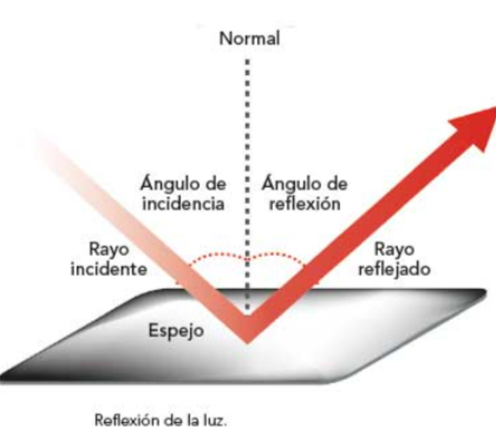
Fuente: https://libros.conaliteg.gob.mx/P4CNA.htm?#page/105

En la imagen puedes observar cómo llega el rayo de luz desde la parte izquierda, representado en color rojo y choca con la superficie. Del lado izquierdo, donde proviene el rayo de luz, lo llamaremos rayo incidente y al chocar y reflejarse le diremos rayo reflejado, que es la parte derecha del rayo que está en la imagen.

¿Crees que todos los materiales que existen en el planeta reflejan los rayos de luz? Recuerda que, de acuerdo a sus características, todos los materiales reflejan la luz en mayor o menor proporción, y nosotros percibimos la luz reflejada en ellos, por eso puedes ver los objetos que te rodean.

Sin luz no puedes ver nada, cuando se va la luz por las noches en tu casa, buscas una vela y cerillos, o una lámpara de pilas, o hasta el celular para alumbrar a tu alrededor, aunque sea por momentos, mientras regresa la luz eléctrica.

Con este ejemplo se puede verificar que, la luz ya sea artificial o natural, es muy necesaria, para poder observar todo lo que te rodea y así, poder tener una vida más práctica y cómoda, además, de que se evitan accidentes, sobre todo al anochecer.

Hay materiales como los espejos que están hechos específicamente para que una de sus superficies refleje la mayor parte de la luz que llega a ella. Materiales como la madera, el plástico o un lápiz, reflejan poca luz, y es por eso que es difícil o casi imposible vernos reflejados en esos materiales, a menos que se cubran con algún metal u otra sustancia brillante, como barniz y que estén muy pulidos, aunque difícilmente los vas a encontrar así.

Esto que acabas de recordar, lo vas a conocer como reflexión de la luz, pero ¿Es lo mismo la reflexión que la refracción de la luz? son términos distintos.

La reflexión es lo que se acaba de mencionar, el reflejo de los rayos de luz sobre la superficie de un objeto.

La refracción de la luz es el fenómeno que se genera cuando los rayos de luz llegan a una superficie y cambian su dirección y velocidad, por ejemplo, en la sesión pasada, cuando introdujiste el lápiz a un vaso medio lleno con agua, al observar el lápiz parecía que estaba doblado o trozado, pero solo era el fenómeno óptico de la refracción de la luz.

La refracción es el cambio de dirección y velocidad de los rayos de luz al pasar de un medio a otro; y así con el ejemplo que mencionas, podemos decir que, al introducir los lápices de colores, dentro del vaso con agua parece que se doblan o se cortan.

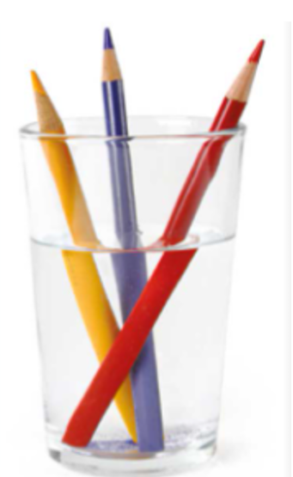
Fuente: https://libros.conaliteg.gob.mx/P4CNA.htm?#page/108

Lo que realmente sucede es que los rayos de luz se desvían, ya que viajan rápido en el aire, donde existen menos partículas porque es un gas, y viajan menos rápido en el agua, donde hay más partículas porque es un líquido, y se produce el fenómeno que observas con los lápices de colores, parece que están cortados o doblados, aunque no sea así.

Este fenómeno lo puedes observar en la siguiente imagen, en la cual se representa el fenómeno de la refracción.

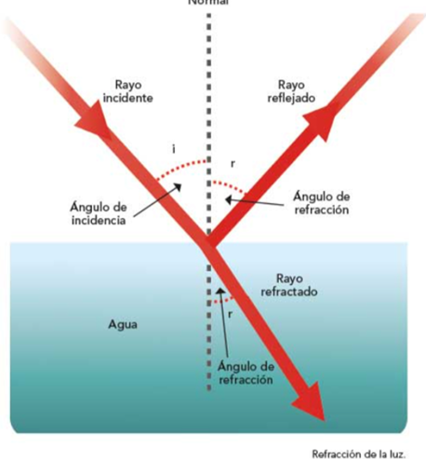
Fuente: https://libros.conaliteg.gob.mx/P4CNA.htm?#page/108
En la imagen puedes observar cómo los rayos de luz incidente, que se encuentran en la parte superior izquierda, llegan a la superficie del agua, donde forman dos ángulos de refracción, el primero se produce por los rayos reflejados, que es menor al que generan los rayos incidentes, y se representa en el lado superior derecho de la imagen.

El segundo ángulo se forma por los rayos incidentes que atraviesan el agua, pero es menor a los ángulos que se describieron, esto pasa porque el rayo de luz pasa de ir entre las partículas dispersas del aire a ir entre la mayor cantidad de partículas del agua, lo que cambia la dirección y velocidad de los rayos y forma el fenómeno de la refracción de la luz.

Para terminar este pequeño repaso, se puede decir que existen objetos que funcionan con la refracción de la luz, algunos de ellos son los lentes, las lupas, las cámaras de video y los telescopios, mientras que otros aparatos funcionan utilizando la reflexión de la luz como los periscopios y caleidoscopios.

Un caleidoscopio es un tubo que contiene tres espejos formando un prisma triangular, con su superficie reflectante hacia el interior, y en su base se encuentran dos láminas translúcidas entre las cuales hay varios objetos de colores, de diferente forma, color y brillo. Al observar el interior por el otro extremo del tubo, puedes ver múltiples imágenes simétricas de colores al girar el tubo.

Es un científico y artístico, porque para su construcción se requiere de conocimientos acerca de la reflexión de la luz, y también mucha creatividad e inventiva.

El caleidoscopio fue inventado en 1816 por el físico escocés David Brewster, este físico lo patentó, pero la fácil elaboración de los caleidoscopios hizo que Brewster desafortunadamente, nunca obtuviera muchas regalías por su invento, porque todos lo podían hacer en sus casas. En la actualidad, el caleidoscopio sigue siendo todo un éxito entre niñas, niños y personas de todas las edades.

Ahora observarás un video con otro invento que también utiliza la reflexión de la luz en espejos. Este invento es el periscopio, también muy interesante y práctico, y de fácil elaboración, en esta ocasión te apoyará un buen amigo, el profesor Lésther Geovani, desde Ciudad Hidalgo, Michoacán, y que mandó el siguiente video de cómo realizar desde casa un periscopio.

- Periscopio.
https://youtu.be/FBxx896U-u0

El periscopio es un aparato que sirve para la observación desde un punto oculto, la inventora de este instrumento fue Sarah Mather de Estados Unidos. Ella inventó el telescopio en los submarinos, que fue el precursor de periscopio actual.

El periscopio como lo viste en el video es un tubo con un juego de espejos paralelos en los extremos, en un ángulo de 45° respecto a la línea que los une y se utiliza por lo general para mirar sobre la cabeza de la gente cuando hay multitudes y te obstruyen la vista. Lo importante es utilizar el conocimiento acerca de cómo se propagan, inciden y reflejan los rayos de luz en los espejos, y cómo se puede reflejar la imagen de un espejo a otro.

Con estos dos ejemplos puedes entender cómo la reflexión de la luz es útil en la vida cotidiana.

En la sesión de este día de Ciencias Naturales se desarrollaron las explicaciones de los fenómenos de reflexión y refracción de la luz, y también viste y analizaste los videos con los que aprendiste a elaborar el caleidoscopio y el periscopio.

¡Buen trabajo!

Gracias por tu esfuerzo.

Para saber más:
Lecturas

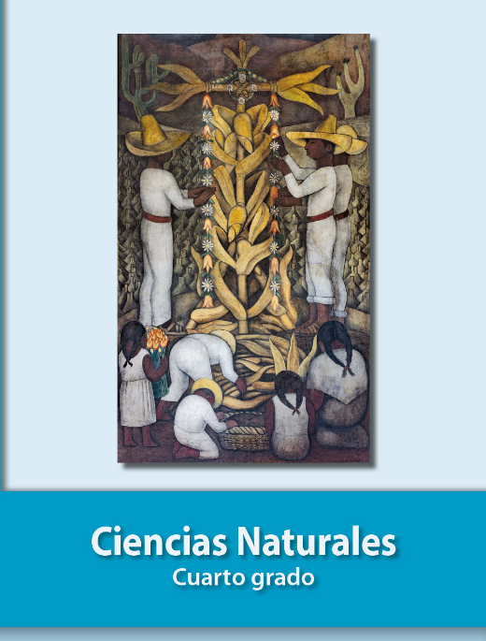
https://libros.conaliteg.gob.mx/20/P4CNA.htm

